DEEL I GEGEVENS

LOCATIEGEGEVENS

Naam Directeur

Adres Hoofd technische dienst

Postcode en plaats Productieleiding

Telefoon algemeen Arbo coördinator

Fax algemeen Telefoon techniek

E-mail algemeen E-mail techniek

Datum voorstelling Eindverantwoordelijke op toneel

PRODUCTIEGEGEVENS

Producent Van Baasbank & Baggerman Geluidsontwerper

Gezelschap Behoud de Begeerte Kostuumontwerper X

Voorstelling Saint Amour Toneeltechniek / rigging Pieter Nys

Regisseur Luc Coorevits Lichttechniek Pieter Nys

Decorontwerper Jan Vanriet Geluidstechniek

Lichtontwerper Hugo Moens Kap- en grimewerk X

1e inspeciënt Pieter Nys telefoonnummer +32 477 444 095

RI&E-verantwoordelijke op tour Pieter Nys telefoonnummer +32 477 444 095

GEZELSCHAPSGEGEVENS

Adres De Coninckplein 25 Zakelijke leiding Paul Hermans

Postcode en plaats 2060 Antwerpen, België Artistieke leiding Luc Coorevits

Telefoon algemeen +32-3-2724041 Technische leiding Paul Hermans

Fax algemeen +32-3-2720648 Productieleiding Paul Hermans

E-mail algemeen behoud.de@begeerte.be Arbo coördinator Paul Hermans

E-mail techniek pieter.nys@skynet.be Telefoon techniek +32 477 444 095

PRODUCENTGEGEVENS

Adres Keizersgracht 258 Zakelijke leiding Jaap van Baasbank

Postcode en plaats 1016 EV Amsterdam Productieleiding Dick Vos

Telefoon algemeen 020-6242631 Technische leiding Marijcke Voorsluijs

Fax algemeen 020-6227850 Arbo coördinator Marijcke Voorsluijs

E-mail algemeen info@baasbank-baggerman.nl RI&E-verantwoordelijke op tour n.v.t.

E-mail techniek marijcke@baasbank-baggerman.nl Telefoon techniek 06-50267679

DEEL II VERANTWOORDELIJKHEDEN

THEATER

- Kennis van regelgeving rondom veilig werken, blijkend uit een Risico Inventarisatie en -Evaluatie.
- Toepassing van deze kennis in de praktijk.
- Verantwoordelijk gedrag van de eigen technici.
- Veiligheidsinstructie aan de eigen technici.
- Verstrekken van adequate PBM's (persoonlijke beschermingsmiddelen) aan de eigen technici.
- Veiligheid op en om het toneel in het algemeen.
- Veiligheid (blijkend uit certificaten), onderhoud en bediening van technische installaties, gereedschappen en materialen van het theater.
- Veiligheid van door het theater ingehuurde materialen die bij de productie worden gebruikt.
- Verzorgen van vergunningen van de lokale brandweer voor vuur-effecten, gebruikt in de voorstelling, voorzover het gezelschap een tijdig en goed gedocumenteerd verzoek heeft ingediend.
- Inroosteren van de eigen technici op basis van afspraken tussen theater en gezelschap, in overeenstemming met de Arbeidstijdenwet.

GEZELSCHAP EN/OF PRODUCENT

- Kennis van regelgeving rondom veilig werken, blijkend uit een Risico Inventarisatie en -Evaluatie.
- Toepassing van deze kennis in de praktijk.
- Verantwoordelijk gedrag van de eigen technici.
- Veiligheidsinstructie aan de eigen technici.
- Verstrekken van juiste en volledige informatie aan het theater over alle veiligheidsaspecten rond de productie.
- Veiligheid van eigen technici en theatermedewerkers bij het hanteren van de meegebrachte materialen.
- Verstrekken van adequate PBM's (persoonlijke beschermingsmiddelen) aan de eigen technici, en aan de technici van het theater voor zover vereist bij het hanteren van de meegebrachte materialen.
- Passende veiligheidsinstructies aan theatermedewerkers tijdens opbouw, repetitie, voorstelling en afbreken.
- Veiligheid (blijkend uit certificaten), onderhoud en bediening van meegebrachte installaties, gereedschappen en materialen.
- Veiligheid (blijkend uit certificaten) van door het gezelschap ingehuurde materialen die bij de productie worden gebruikt.
- Inroosteren van de eigen technici op basis van afspraken tussen theater en gezelschap, in overeenstemming met de Arbeidstijdenwet.

DEEL III CHECKLIST

Wordt de veiligheid op het toneel gewaarborgd met betrekking tot:
- Hoge of lage temperaturen die schadelijk zijn voor de gezondheid alleen in theaters, niet op locatie
- Slijpsel en vonken geen machines
Worden PBM’s (persoonlijke beschermingsmiddelen) aan de medewerkers verstrekt en door hen gebruikt? technici dragen veiligheidsschoenen
Wordt de veiligheid tijdens de voorstelling van alle aanwezigen op het toneel gewaarborgd met betrekking tot:
- Struikelen, vallen, uitglijden kabels worden vastgeplakt, looproute wordt gemarkeerd
- Verblinding of elektrocutie geen extreme lichteffecten
- Geluidsniveaus die schadelijk zijn voor de gezondheid bescheiden volume
Wordt de veiligheid van het publiek gewaarborgd met betrekking tot:
- Bekneld raken (bijv. bij toepassing van hydrauliek), of geraakt worden door bewegende delen geen objecten in de zaal
Wordt voorlichting gegeven aan het publiek over specifieke risico’s en gevaren? geen specifieke risico's
Is het werken op hoogte tijdens het opbouwen en afbreken vermeden? alleen licht stellen
Kan de werkplek op hoogte veilig worden bereikt en kan ter plaatse veilig gewerkt worden? genie en bruggen van theater
Zijn de personen die op hoogte werken voldoende gekwalificeerd? (specificeren in laatste kolom) technici van het theater
Is het decor gemaakt van brandveilig materiaal, of brandveilig gemaakt met een voor het materiaal geschikt middel? koordgordijn en projectiescherm zijn vlamvertragend
Is het gebruik van zware materialen in het decor vermeden? (specificeer gewicht van zwaarste onderdeel in laatste kolom) gordijnen en videoscherm
Is het gewicht van de onderdelen erop vermeld?
Zijn de kostuums gemaakt van brandveilig materiaal (bij gebruik van open vuur)? geen open vuur
Is bij het ontwerp van de kostuums aandacht besteed aan het draagcomfort (in verband met warmte en bewegingsvrijheid)? alledaagse kleding
Voldoet het belichtingsmateriaal van het gezelschap aan de veiligheidsvoorschriften? geen eigen lichtmateriaal
Wordt de veiligheid op de lichtbruggen gewaarborgd? geen apparatuur van gezelschap in de lichtbruggen
Is door het gezelschap ingehuurde geluidsapparatuur afkomstig van een voldoende gekwalificeerd bedrijf? EML
Wordt hangende geluidsapparatuur voorzien van een extra borging? geen gevlogen materiaal
Zijn er til-hulpmiddelen? boekenstand staat op wielen
Zijn er genoeg mensen om het werk uit te voeren? 2 reizend + 2-3 residentieel

DEEL IIII HANDTEKENINGEN

Het theater verklaart:
- de in deel II omschreven verantwoordelijkheden te aanvaarden
- de in de delen I en III gegeven informatie te hebben gelezen en begrepen, en te aanvaarden

Het gezelschap verklaart:
- de in deel II omschreven verantwoordelijkheden te aanvaarden
- in de delen I en III juiste en volledige informatie te hebben gegeven
- informatie te hebben verstrekt vanuit voldoende kennis over veiligheid en risicobeheersing op de werkplek

De producent verklaart:
- de in deel II omschreven verantwoordelijkheden te aanvaarden
- de in de delen I en III gegeven informatie te hebben gelezen en begrepen, en te aanvaarden
- (indien van toepassing:) informatie te hebben verstrekt vanuit voldoende kennis over veiligheid en risicobeheersing op de werkplek

HET THEATER HET GEZELSCHAP DE PRODUCENT

Naam: Naam: Paul Hermans Naam: Marijcke Voorsluijs

Datum: Datum: Datum: 11-jan-12

Handtekening: Handtekening: Handtekening:
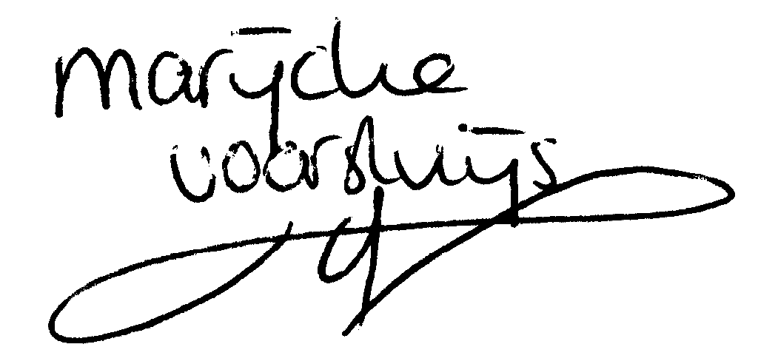

Dit model is gemaakt door Marijcke Voorsluijs in opdracht van Stadsschouwburg Utrecht (met dank aan Het Muziektheater), voorjaar 2002. Reproductie en gebruik buiten de Stadsschouwburg is toegestaan; het wordt op prijs gesteld als de bron wordt genoemd. Kritiek en/of aanvullingen zijn altijd welkom! Graag een e-mail naar m.voorsluijs@utrecht.nl of marijcke@totheater.nl

